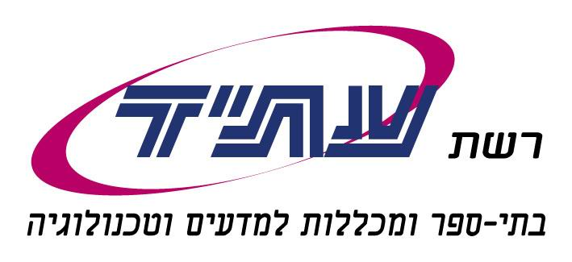

קורס ריתוך גז ארגון

כללי:
הקורס מיועד ללמד ריתוכים מתקדימים עדינים ומדויקים למתכות מיוחדות ולפחים דקים מאוד, הריתוך מתבצע ע"י קשת חשמלית וגז הגנה.

מטרת הקורס:
הקניית ידע ריתוכי בכל סוגי המתכות השונות.

תכנית הלימודים תכלול בין היתר : (עבודה מעשית)
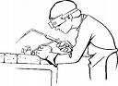
- לימוד מכונות ריתוך וסוגי ריתוך.
- לימוד מכונות ואביזרי ארגון.
- אמצעי זהירות / בטיחות בעבודה ריתוך.
- בלון ווסת והרכבה.
- כיוון מכונות.
- ריתוך פלדות
- ריתוך אלומיניום ונירוסטה.
- ריתוך מתכות חדשות.
- ריתוך מתכות לאחר ניקוי שכבות חלודה.
- מבחן מסכם.

עלות הקורס : 3,750 ₪ כולל מע"מ (לא כולל אגרת בחינה למכון התקנים 351 ₪).

סה"כ שעות: 48 שעות לימוד אקדמיות.
לימודי ערב : הקורס מתקיים בימי ב' וד' בין השעות 19:15 – 16:00 (משך הקורס כחודש וחצי).

תעודה :
למשתתפי הקורס אשר יסיימו בהצלחה את המבחן המסכם, תוענק תעודת גמר של מכון התקנים הישראלי

הרשמה לקורס  לכבוד: מכללת עתיד חיפה  טלפון- 04-8418263 פקס- 04-8402243 AVIE@ATID.ORG.IL  נייד 054-2293833- אבי  - ______________________2._________________________  שם התלמיד ______________________________  טל. בעבודה: _______________ נייד ______________פקס _______________  חתימה ___________________________________ תאריך_______________ | לפרטים נוספים  ימית פלג- 054-2293733  אבי אלקלעי 054-2293833

